Отчет о работе пришкольного летнего оздоровительного лагеря с дневным пребыванием детей «СОЛНЫШКО»
на базе МОУ СОШ №14, им. Дроботовой Л. И.
В период с 1 по 21 июня 2017 года в пришкольном оздоровительном лагере с дневным пребыванием детей «СОЛНЫШКО» отдохнули 60 детей.
Социально- незащищенных категорий - 53 ребёнка, из них:
- детей из многодетных семей 22 человек
-детей из неполных семей 3 человек
- детей из малоимущих семей 15 человек
Количество отрядов-3 . Возраст детей 6-15 лет.
Каждый день лагерной смены строился на основе традиционных дел.
- Утренняя зарядка.
- Минутка здоровья.
- Экологический десант.
- Беседа по технике безопасности и ПДД.
- Работа в кружках.
- Воспитательное мероприятие.
- Подвижные игры на свежем воздухе.
Такой распорядок дня смог обеспечить детям оздоровление и воспитательное воздействие педагогов во внеучебное время. Каждое запланированное дело создавало условия для развития ребенка, его максимальной самореализации.
Педагоги, работающие в лагере «Солнышко», смогли:
• Создать комфортные психологические условия для ребят.
• Учесть возрастные особенности детей.
• Создать атмосферу успешности на основе позитивного общения воспитатель – воспитанник во внеурочной деятельности.
• Сформировать у детей желание к творческой созидательной деятельности.
Детям были предложены различные по тематике «Минутки здоровья», которые должны были пропагандировать здоровый образ жизни.

Тематика «Минуток здоровья»
- Режим дня в лагере.
- Вода. Друг или враг?
- Режим дня в жизни человека
- Как сохранить улыбку здоровой.
- Как защититься от насекомых.
- Если хочешь быть здоров!
- Как правильно загорать.
- В здоровом теле здоровый дух!
- Умеем ли мы правильно питаться?
- Как сохранить зрение.
- Береги позвоночник смолоду!
- Шалости и травмы.
- Путешествие в страну Витаминию
- Как уберечься от солнечного удара.
- Как сохранить зрение.
- Путешествие в город Здоровейск
- Как себя вести, если укусила змея.
Темы по ПДД и минутки безопасности:
- Игра практикум (беседа по ПДД).
- Беседа «Незнакомец на пути».
- По профилактике детского дорожно – транспортного травматизма
ПДД при следовании домой из лагеря.
- При террористических актах, обнаружении взрывчатых веществ и других подозрительных предметов
Тема лагерной смены: «Кладоискатели»
Ежедневный экологический десант приучал детей к чистоте, формировал навыки самообслуживания.

Во время оздоровительной смены в пришкольном лагере с дневным пребыванием детей «СОЛНЫШКО» в режиме дня предусматривалось максимальное время для пребывания детей на свежем воздухе в целях использования естественных природных факторов в целях закаливания.
Игра «Спортландия» и ежедневные подвижные игры на свежем воздухе оздоравливали воспитанников.

Не давали сидеть и ежедневные занятия в кружках.
Результатом работы кружков явились творческие отчеты:
- Фабрика звезд (вокальный кружок)
- Танцы со звездами (танцевальный кружок)
Воспитательные мероприятия, проводимые педагогами, развивали интеллектуальные способности ребят.
• «Кладоискатели»
• Конкурс поделок из упаковочного материала
• Конкурс песен о дружбе
Конкурс на лучший букет
• Конкурс стихов о войне
• Конкурс стихов о лете
• Конкурс чтецов «Моя Родина»
• Конкурс рисунков «Моя Родина»
• Конкурс на лучшее инсценирование сказок А. С. Пушкина

Детей вывозили в кинотеатр г. Невинномысск.

Воспитатели пришкольного лагеря «Солнышко» стремились создать безопасные условия для жизни детей.

Питание в пришкольном летне-оздоровительном лагере «Солнышко» было организовано на базе столовой МОУ СОШ №14, им. Дроботовой Л. И.. Санитарно-гигиенические нормы в столовой соблюдались. Меню было разнообразным. Дети получали все необходимые для них продукты питания:
- молочные продукты (сливочное масло, сыр)
- мясные продукты (биточки, котлеты, плов из мяса цыплят и др.)
- каши (рисовая, манная, пшенная.)
- рыбные (котлеты, тушеная рыба с овощами)
- фрукты (апельсины, яблоки, бананы)
- соки, компоты из сухофруктов, кисель.
Проводилась С витаминизация компотов.

Таким образом, организация летнего отдыха детей МОУ СОШ №14, им. Дроботовой Л. И в пришкольном летне-оздоровительном лагере «Солнышко» обеспечила оздоровление и развитие интеллектуальных и творческих способностей учащихся.

Начальник пришкольного лагеря «Солнышко» 1 потока: Фадеева О. В.

ФОТООТЧЁТ
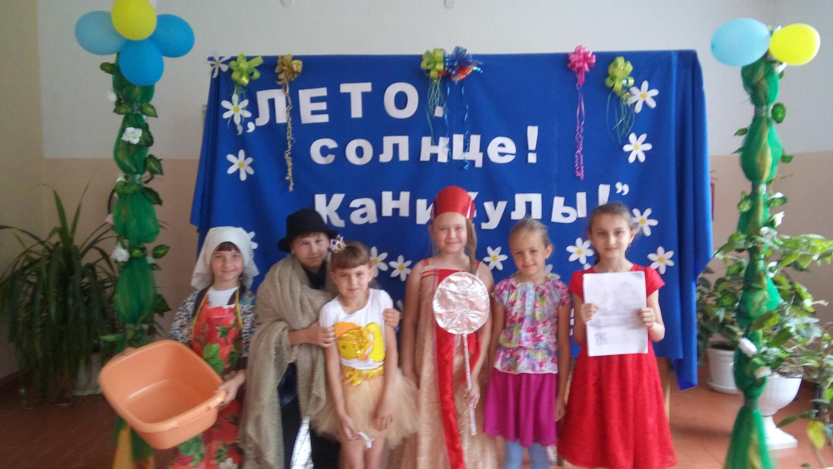
Конкурс на лучшую инсценировку сказок А. С. Пушкина
Ко Дню русского языка Дню рождения А.С. Пушкина 6 июня 2017 года

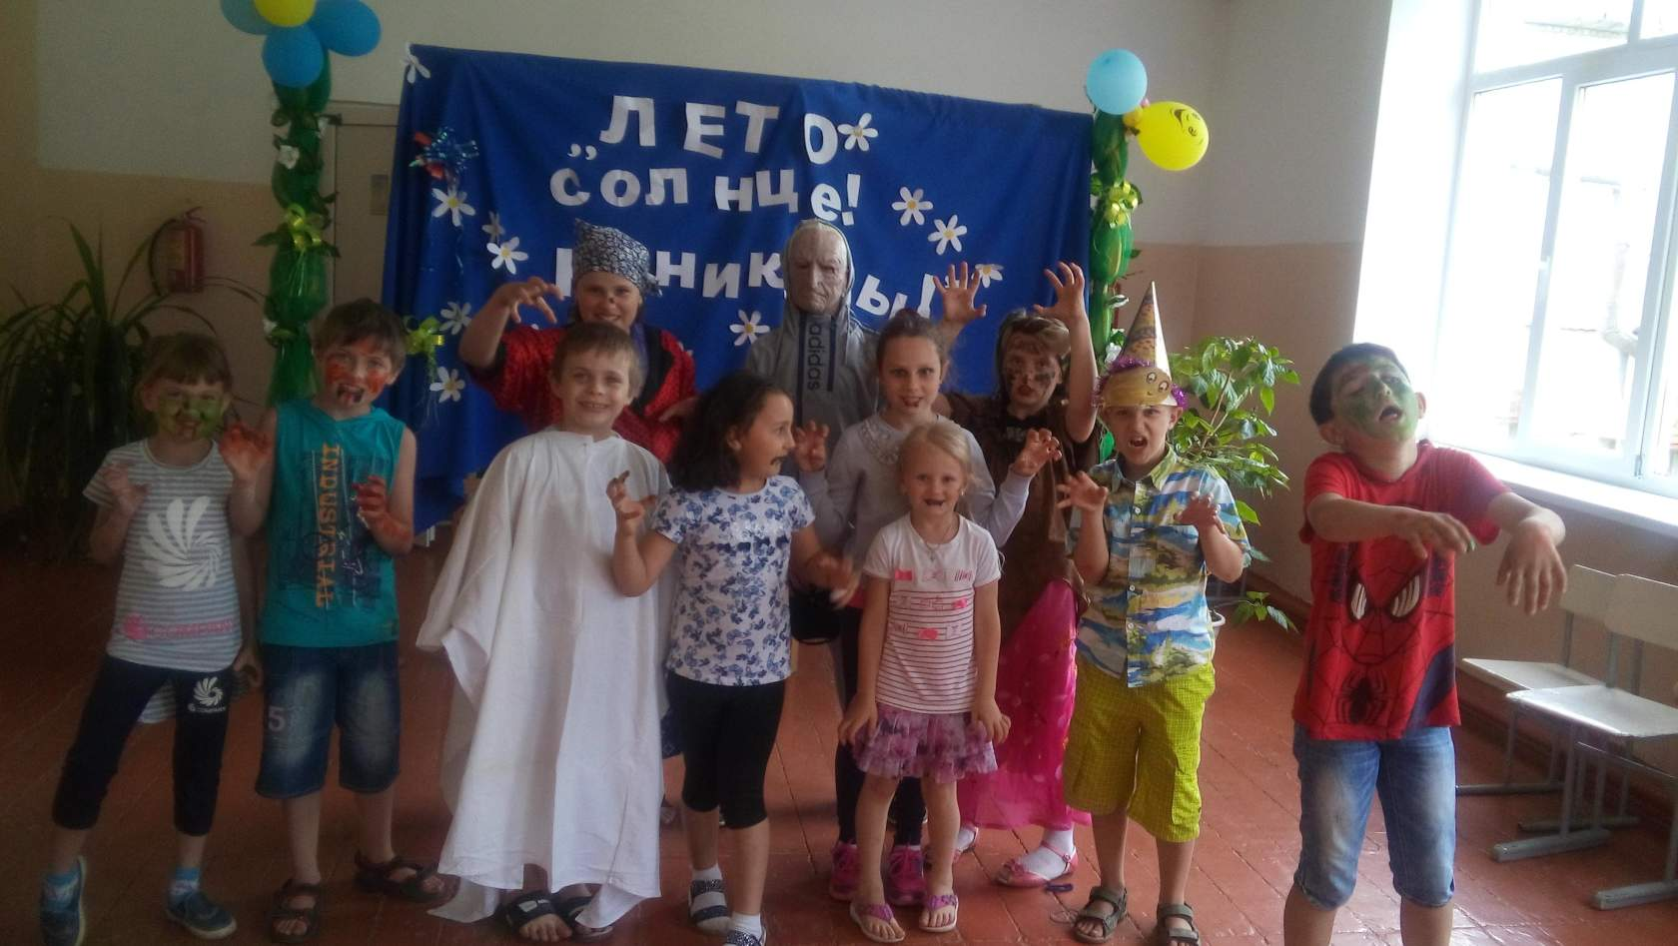
Корпорация монстров
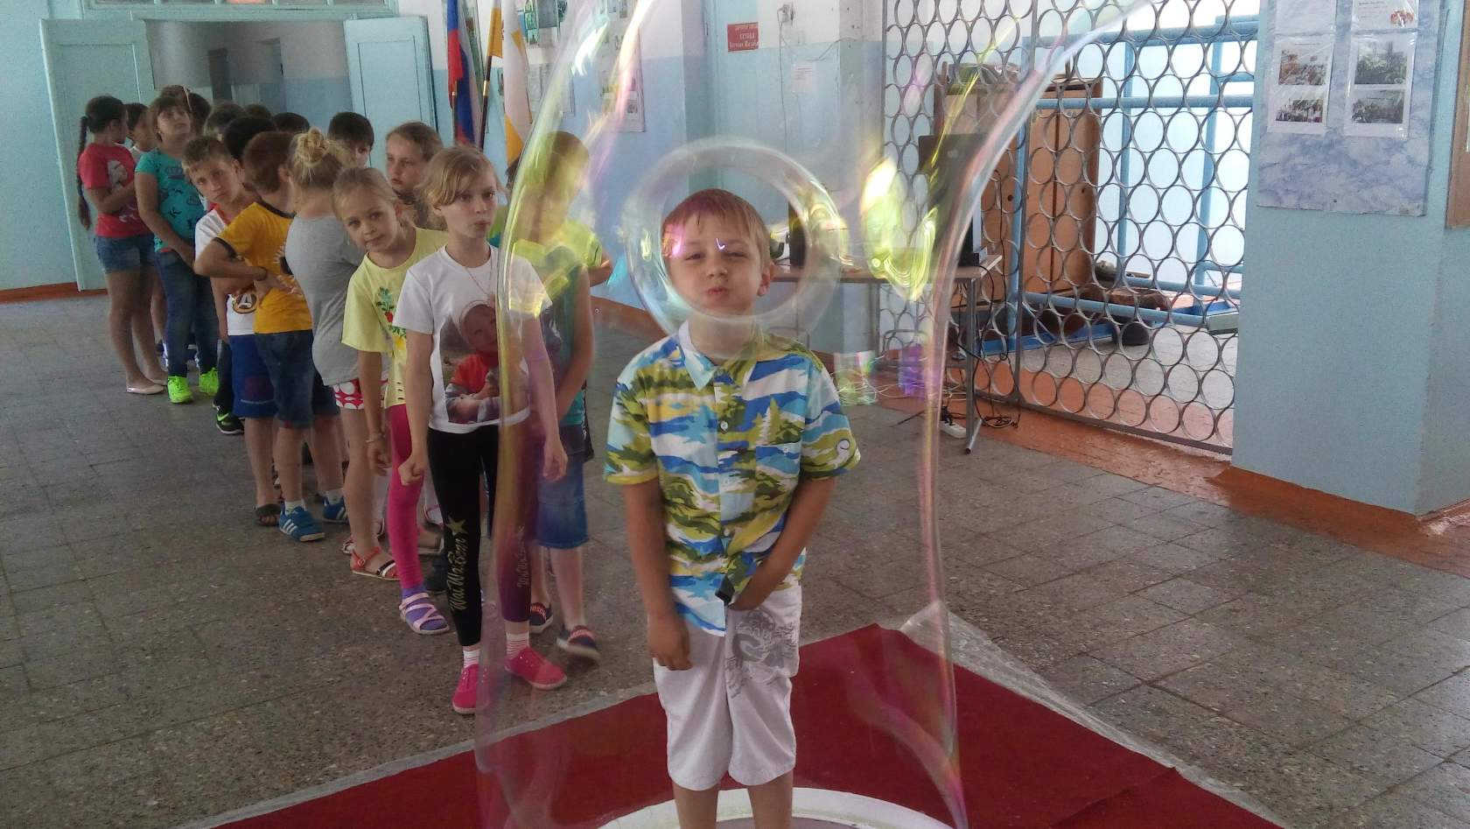
ШОУ мыльных пузырей

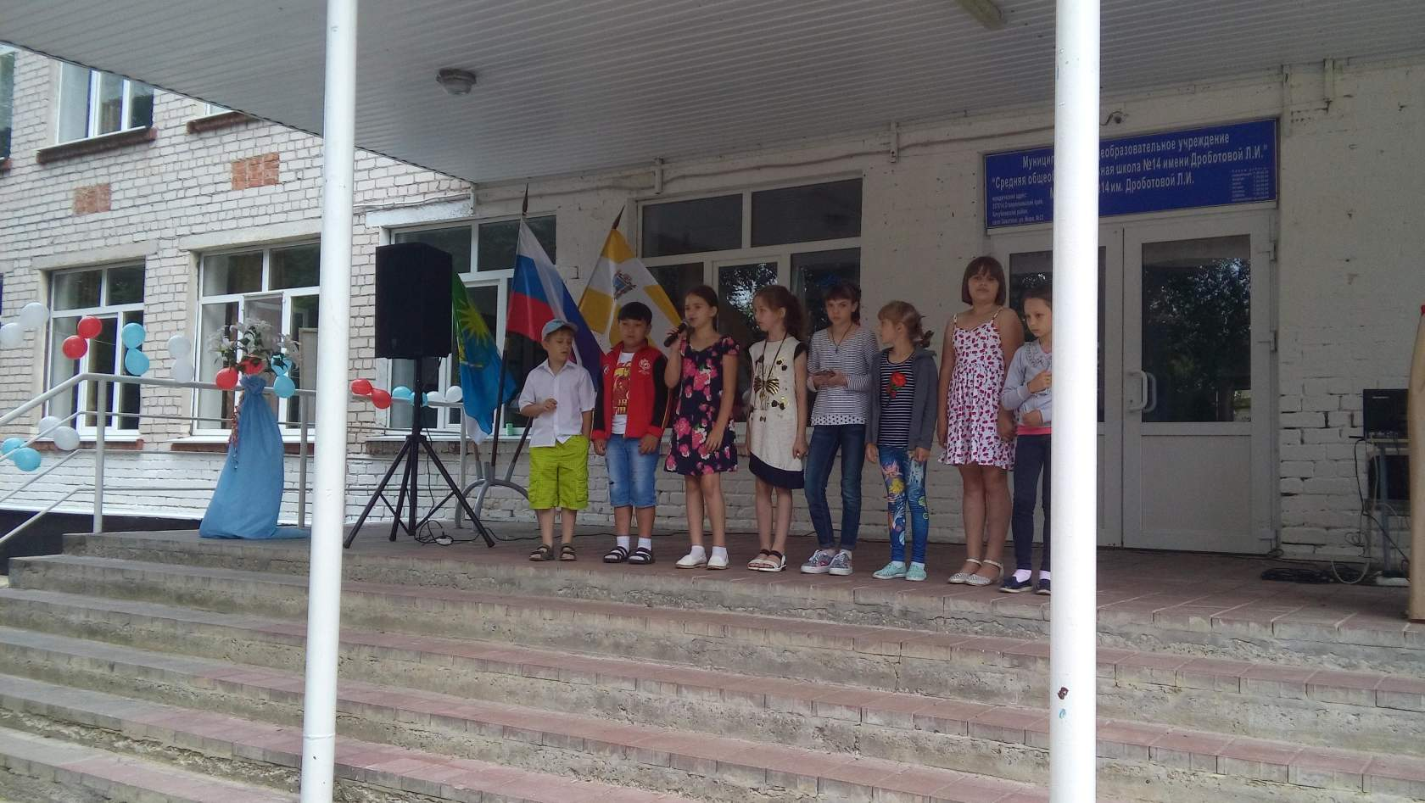
Концерт ко Дню России 12 июня 2017
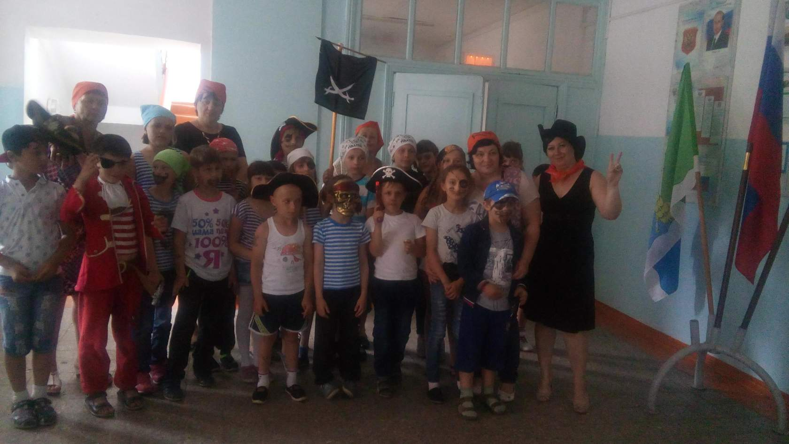
Кладоискатели

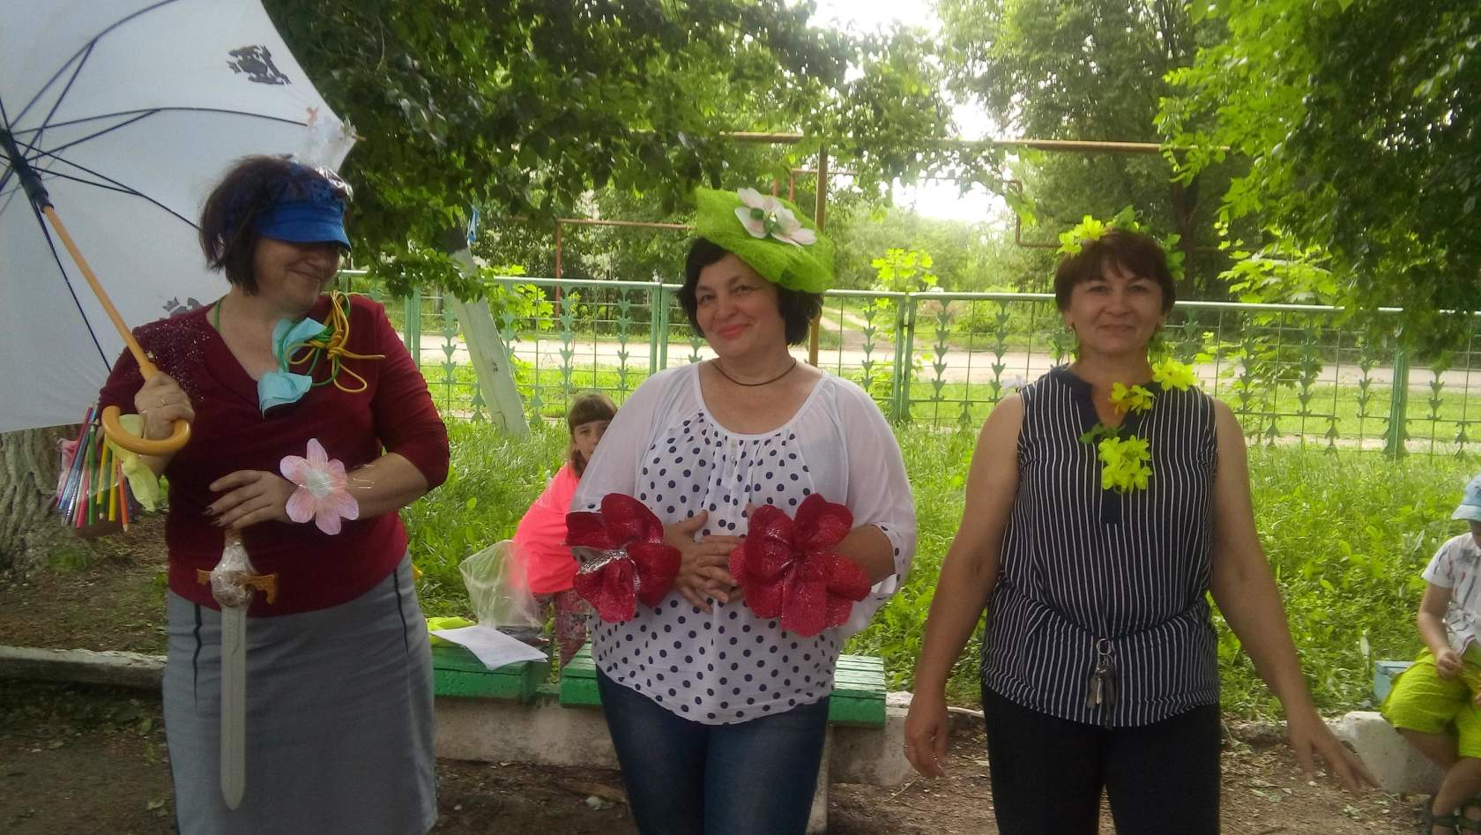
День «НАОБОРОТ».
Защита творческих проектов «Красота спасёт мир!»

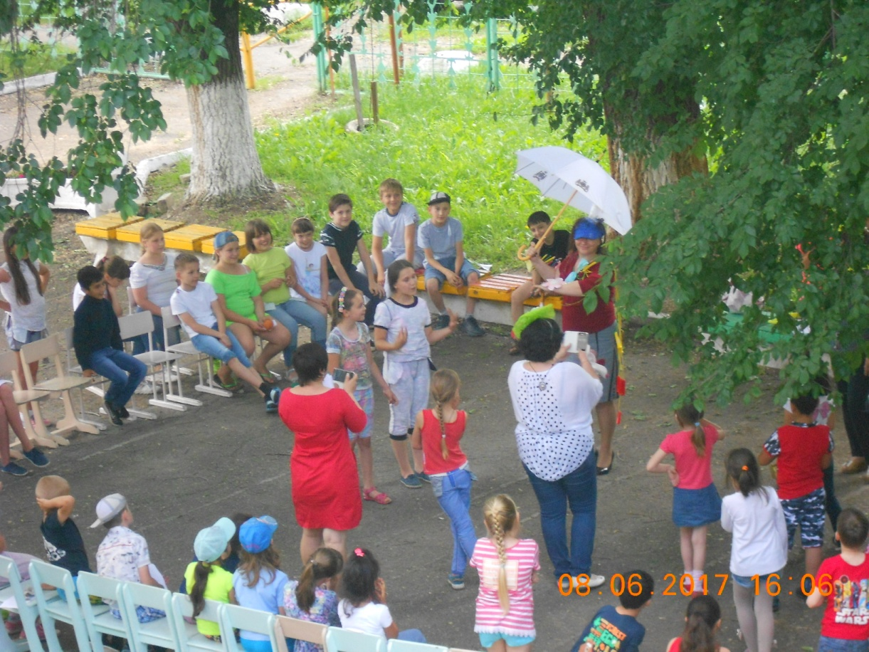
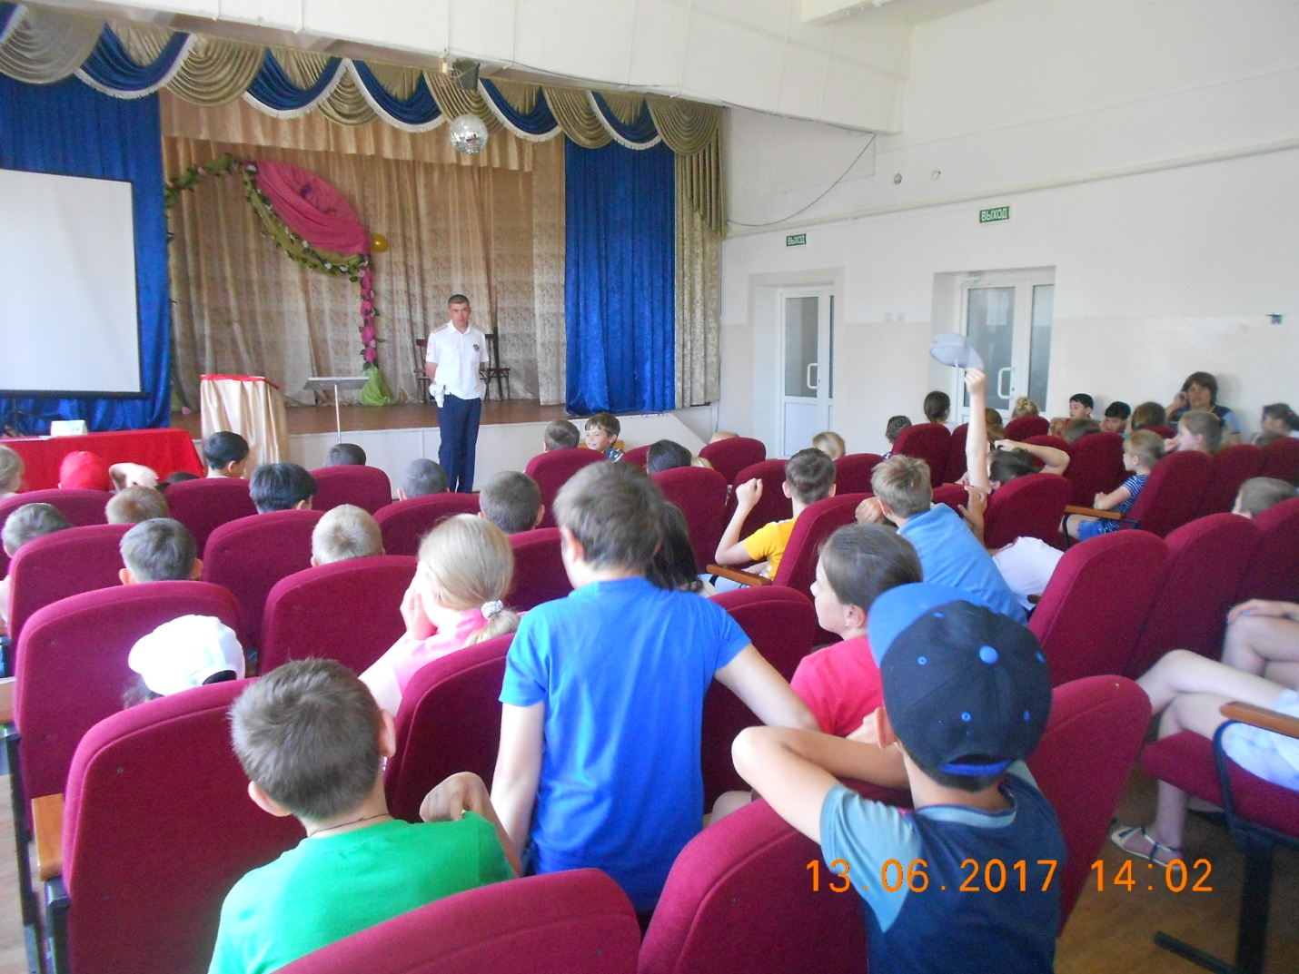
Встреча с инспектором ГИБДД Перевозным В.П.

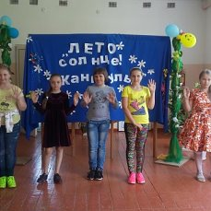 Окончание смены

